**ESCUELA NORMAL DE EDUCACION PREESCOLAR**

Licenciatura en Educación Preescolar

Ciclo escolar 2020-2021

Segundo semestre

**“Actividades ¿Para qué enseñamos Ciencias Naturales”**

Curso:

Estrategias para la Exploración del Mundo Natural

Competencias:

* Utiliza metodologías pertinentes y actualizadas para promover el aprendizaje de los conocimientos científicos de los alumnos en el campo Exploración y comprensión del mundo natural y social que propone el currículum, considerando los contextos y su desarrollo.
* Incorpora los recursos y medios didácticos para que sus alumnos utilicen el conocimiento científico para describir, explicar y predecir fenómenos naturales; para comprender los rasgos característicos de la ciencia; para formular e investigar problemas e hipótesis; así como para documentarse, argumentar y tomar decisiones personales y sociales sobre el mundo natural y los cambios que la actividad humana provoca en él.

Alumna:

Daniela Lizeth Trujillo Morales #20

Sección A

Maestra:

Yixie Karelia Laguna Montañez

A 26 de marzo de 2021. Saltillo, Coahuila.

* Sopa de letras ¿Para qué enseñamos Ciencias Naturales? Varina Andrea Figueroa

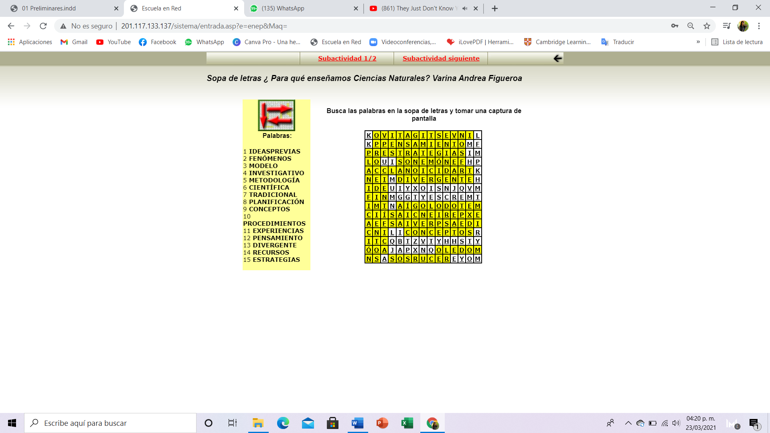

* Cuestionario del tema ¿Para qué enseñamos Ciencias Naturales?

1. ***¿Qué son las ideas previas?***

Son ideas que tienen los niños, de cómo son los hechos y fenómenos sociales y naturales, por medio de sus experiencias en la realidad. Se relacionan con lo que conocen los niños, y con las características y capacidades de su pensamiento.

1. ***¿En qué se basa el modelo investigativo?***

Se basa en la teoría constructivista, en la cual, la actividad del alumno es esencial para la búsqueda de explicaciones más o menos formalizadas de las prácticas docentes.

1. ***¿Qué se hace después de explicitar las ideas previas y conocer lo que saben los niños?***

Se adecúa el desarrollo de la clase de forma que, todos los problemas planteados sean significativos e incentiven la actitud de investigar.

1. ***¿Qué es necesario hacer para cambiar las ideas previas erróneas?***

Es necesario desarrollar una metodología basada en el cambio conceptual, es decir, en las que los alumnos vean que las ideas que poseen y dan como válidas y explicativas, en realidad no lo son.

1. ***¿Qué debe de permitir en los niños el uso de los recursos didácticos?***

Debe permitir la participación, la toma de decisiones, la autonomía, el uso grupal del material y el desarrollo del saber hacer, se incluyen las destrezas, técnicas y las estrategias.

1. ***¿Qué es el conocimiento procedimental?***

Se basa en las reglas o procedimientos, este conocimiento se manifiesta en la acción “saber hacer”, puede ser físicamente observable o no. Para desarrollar el conocimiento procedimental, las actividades diseñadas por el docente se deben basar en la investigación y en la exploración.

1. ***¿Cuál es la forma más adecuada para consolidar los conceptos, procedimientos y actitudes construidos?***

Proporcionar al alumno la posibilidad de poner en práctica sus nuevos aprendizajes; así, en la acción, puede comprobar su interés y utilidad, es decir, proporcionarle actividades en las que vaya independizando el nuevo aprendizaje del contexto en que fue construido, y de esta manera favorecer la reflexión sobre lo aprendido.

1. ***¿Por qué es importante la autoevaluación?***

Al ser capaz de detectar las propias dificultades, permite buscar ayudas precisas y adoptar estrategias adecuadas. Esto no sólo sirve para el ámbito escolar, sino que contribuyen en la vida cotidiana y en la posterior y futura actividad profesional.

1. ***¿Qué estimula una buena enseñanza de las Ciencias?***

Estimula conductas como la observación, la indagación, la curiosidad, la creatividad, y por, sobre todo, le ofrece al niño la posibilidad de experimentar con la incertidumbre y el asombro.

1. ***¿Para qué enseñamos ciencias?***

Para formar ciudadanos con competencias científicas y tecnológicas que les permitan comprender el mundo que los rodea, y participar en la resolución de problemas relacionados con la ciencia y la tecnología.

* Reactivos de la lectura Conceptos Básicos para Niños ¿Qué es la ciencia?

1. La Ciencia requiere que tengamos cierto nivel de ___________ para que nuestras conclusiones científicas se puedan modificar según hacemos nuevos descubrimientos.
2. Dogmatismo
3. Relativismo
4. Subjetivismo
5. Escepticismo
6. Los niños pequeños inventan ___________ muy interesantes para hacer sentido del mundo en su entorno.
7. Frases
8. Chistes
9. Explicaciones
10. Cuentos
11. Es muy importante __________ a los niños a plantear sus propias preguntas.
12. Alentar
13. Desanimar
14. Ilusionar
15. Convencer
16. Investigar y _________ son muy buenas maneras para que los niños aprendan las ciencias y aumenten su _________ sobre las ideas científicas.
17. Observar-confianza
18. Experimentar-conocimiento
19. Analizar-práctica
20. Experimentar-contenido
21. Las Ciencias __________ también ayudan a los niños a razonar críticamente y sentirse más seguros de su propia habilidad para resolver problemas.
22. Experimentales
23. Exactas
24. Cognitivas
25. Prácticas